STT | Ảnh | Thông tin cá nhân
 |  | Hiệu trưởng: Nguyễn Thị Thanh Hà  Ngày sinh: 18/11/1975  Trình độ C.môn: Đại học  Trình độ LLCT: Trung cấp  ĐT văn phòng: 033.3688.649  ĐTdđ: 0988908725  E-mail vp:  mnnyenhai.qy.quangninh@moet.edu.vn  E-mail cá nhân : nguyenthithanhha1975@gmail.com
 |  | P. Hiệu trưởng: Vũ Thị Lý  Ngày sinh: 26/10/1968  Trình độ C.môn: Cao Đẳng  Trình độ LLCT: Trung cấp  ĐT văn phòng: 033.3688.649  ĐT di động: 01667282800  E-mail vp: mnnyenhai.qy.quangninh@moet.edu.vn  E-mail cá nhân :
 |  | P. Hiệu trưởng: Lê Thanh Hà  Ngày sinh: 19/09/1976  Trình độ C.môn: Đại Học  Trình độ LLCT: Trung cấp  ĐT văn phòng: 033.3688650  ĐT di động: 01676261976  E-mail vp: mnyenhai.qy.quangninh@moet.edu.vn  E-mail cá nhân :Lethanhha.qy@gmail.com
 |  | Giáo viên: Vũ Thị Bảy  Ngày sinh: 29/03/1971  Trình độ C.môn: Cao Đẳng  Trình độ LLCT:  ĐT văn phòng: 033.3688649  ĐT di động: 01236779005  E-mail vp: mnyenhai.qy.quangninh@moet.edu.vn  E-mail cá nhân : vuthibay.mnyenhai@pgdquangyen.edu.vn
 |  | Giáo viên: Nguyễn Thị Thanh Trà  Ngày sinh: 25/8/1977  Trình độ C.môn: Đại học  Trình độ LLCT: sơ cấp  ĐT văn phòng: 033.3688649  ĐT di động:0984323101  E-mail vp: mnyenhai.qy.quangninh@moet.edu.vn  E-mail cá nhân : nguyenthithanhtra.mnyenhai@pgdquangyen.edu.vn
 | 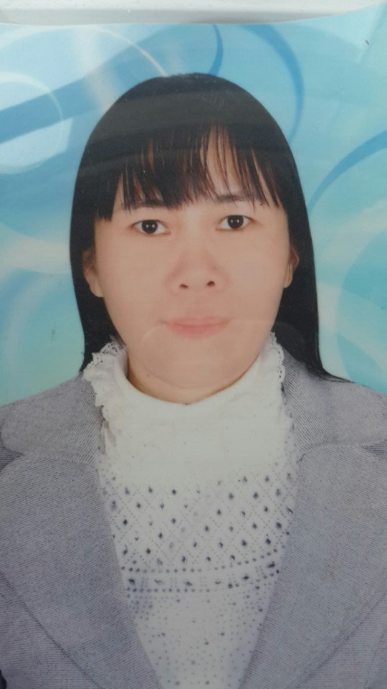 | Giáo viên: Vũ Thị Thanh Thủy  Ngày sinh: 13/04/1977  Trình độ C.môn: Đại học  Trình độ LLCT: Sơ cấp  ĐT văn phòng: 033.3688649  ĐT di động: 0948214099  E-mail vp: mnyenhai.qy.quangninh@moet.edu.vn  E-mail cá nhân : nguyenthithanhthuy.mnyenhai@pgdquangyen.edu.vn
 | 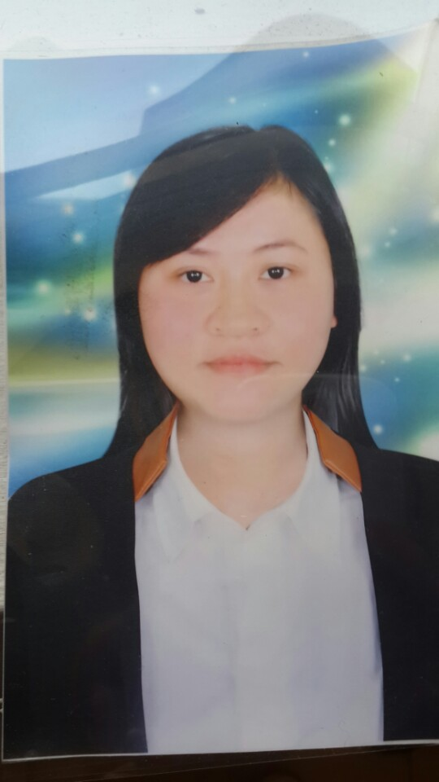 | Giáo viên: Nguyễn Thu Hương  Ngày sinh: 09/03/1982  Trình độ C.môn: Cao Đẳng  Trình độ LLCT:  ĐT văn phòng: 033.3688649  ĐT di động: 01635811999  E-mail vp: mnyenhai.qy.quangninh@moet.edu.vn  E-mail cá nhân : nguyenthuhuong.mnyenhai@pgdquangyen.edu.vn
 |  | Giáo viên: Hoàng Thị Sen  Ngày sinh:07/12/1984  Trình độ C.môn: Đại học  Trình độ LLCT: Sơ cấp  ĐT văn phòng: 033.3688649  ĐT di động:0168450675  E-mail vp: mnyenhai.qy.quangninh@moet.edu.vn  E-mail cá nhân : hoangthisen.mnyenhai@pgdquangyen.edu.vn
 |  | Nhân viên kế toán: Lương Thị Sang  Ngày sinh:09/12/1983  Trình độ C.môn: Đại học  Trình độ LLCT: Sơ cấp  ĐT văn phòng: 033.3688649  ĐT di động:01674218808  E-mail vp: mnyenhai.qy.quangninh@moet.edu.vn  E-mail cá nhân : luongthisang@gmail.com
 | 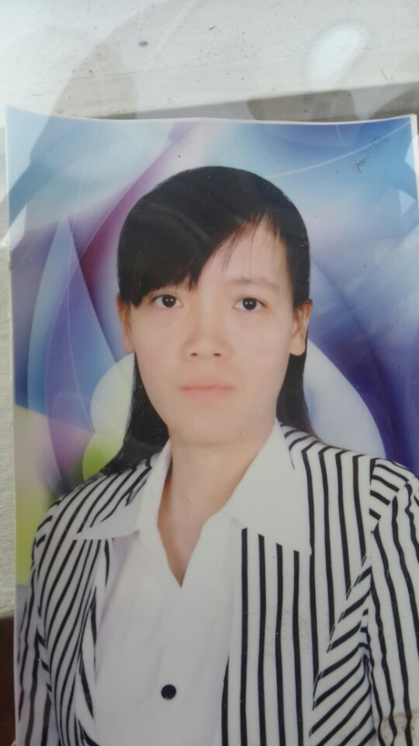 | Nhân viên y tế: NgôThị Nguyên  Ngày sinh:16/8/1987  Trình độ C.môn: Trung cấp  Trình độ LLCT:  ĐT văn phòng: 033.3688649  ĐT di động:01696095888  E-mail vp: mnyenhai.qy.quangninh@moet.edu.vn  E-mail cá nhân : ngothinguyen.mnyenhai@pgdquangyen.edu.vn
 | 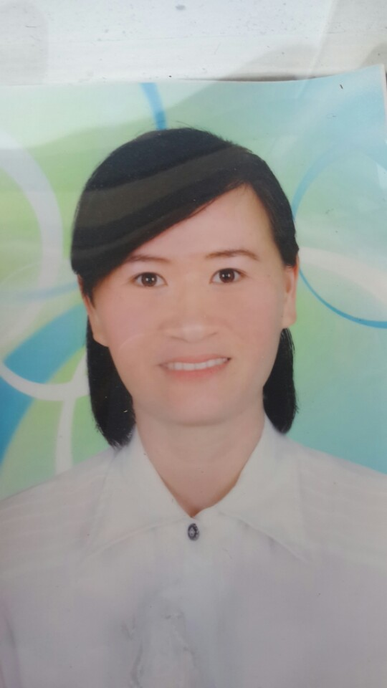 | Giáo viên: Ngô Thị Bẩy  Ngày sinh:21/01/1987  Trình độ C.môn: Đại học  Trình độ LLCT: Sơ cấp  ĐT văn phòng: 033.3688649  ĐT di động:01698195370  E-mail vp: mnyenhai.qy.quangninh@moet.edu.vn  E-mail cá nhân : ngothibay.mnyenhai@pgdquangyen.edu.vn
 |  | Giáo viên: Bùi Thị Nghĩa  Ngày sinh:15/07/1989  Trình độ C.môn: Đại học  Trình độ LLCT:  ĐT văn phòng: 033.3688649  ĐT di động:01678292396  E-mail vp: mnyenhai.qy.quangninh@moet.edu.vn  E-mail cá nhân :  buithinghia.mnyenhai@pgdquangyen.edu.vn
 | 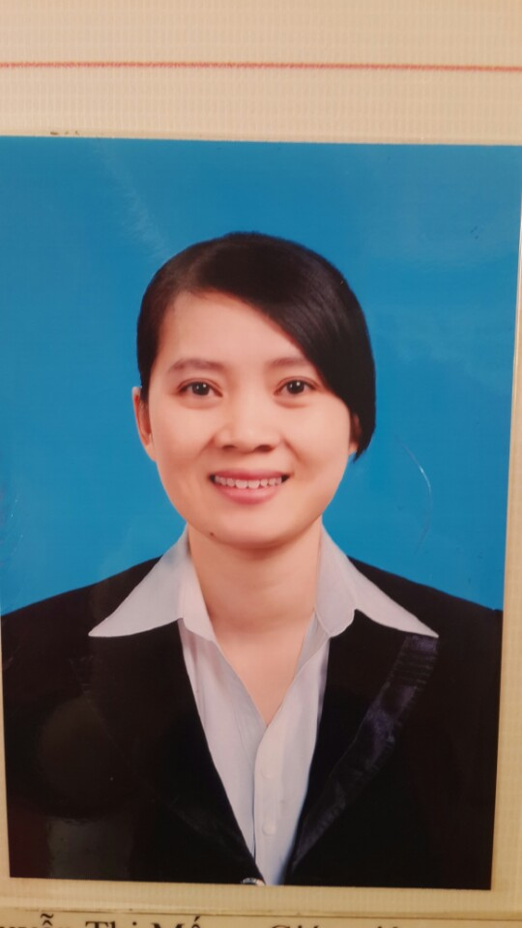 | Giáo viên: Nguyễn Thị Mến  Ngày sinh:14/04/1989  Trình độ C.môn: Đại học  Trình độ LLCT:  ĐT văn phòng: 033.3688649  ĐT di động:01687628611  E-mail vp: mnyenhai.qy.quangninh@moet.edu.vn  E-mail cá nhân:nguyenthimen.mnyenhai@pgdquangyen.edu.vn
 | 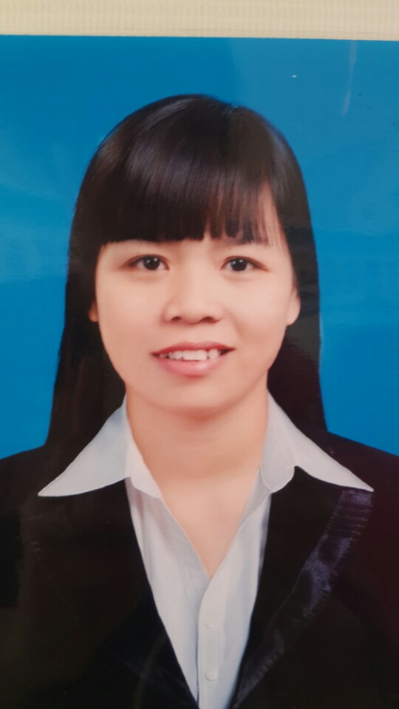 | Giáo viên: Vũ Thị Thùy  Ngày sinh:23/01/1989  Trình độ C.môn: Đại học  Trình độ LLCT: Sơ cấp  ĐT văn phòng: 033.3688649  ĐT di động:01647342189  E-mail vp: mnyenhai.qy.quangninh@moet.edu.vn  E-mail cá nhân : vuthithuy.mnyenhai@pgdquangyen.edu.vn
 |  | Giáo viên: Phạm Thị Thu Trang  Ngày sinh:05/12/1986  Trình độ C.môn:Trung cấp  Trình độ LLCT:  ĐT văn phòng: 033.3688649  ĐT di động:01667301158  E-mail vp: mnyenhai.qy.quangninh@moet.edu.vn  E-mail cá nhân : phamthutrang.mnyenhai@pgdquangyen.edu.vn
 | 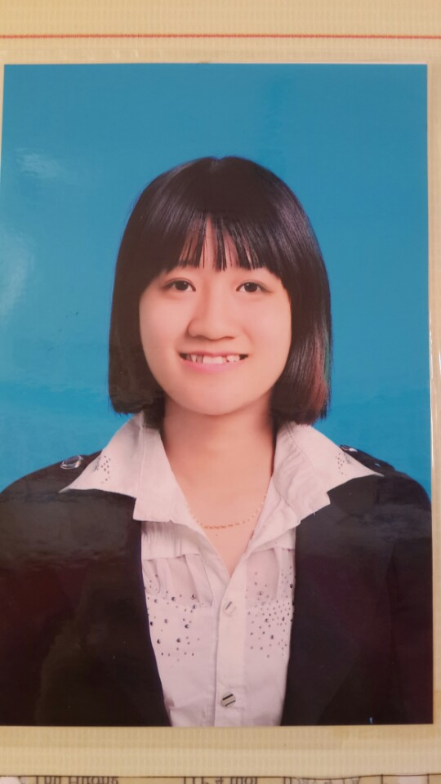 | Giáo viên: Trần Thị Kim Thanh  Ngày sinh:5/9/1990  Trình độ C.môn: Cao Đẳng  Trình độ LLCT:  ĐT văn phòng: 033.3688649  ĐT di động:01696235218  E-mail vp: mnyenhai.qy.quangninh@moet.edu.vn  E-mail cá nhân : tranthikimthanh.mnyenhai@pgdquangyen.edu.vn
 |  | Giáo viên: Dương Thị Phượng  Ngày sinh:20/07/1991  Trình độ C.môn: Trung cấp  Trình độ LLCT:  ĐT văn phòng: 033.3688649  ĐT di động:01665793816  E-mail vp: mnyenhai.qy.quangninh@moet.edu.vn  E-mail cá nhân : duongthiphuong.mnyenhai@pgdquangyen.edu.vn
 |  | Giáo viên: Lê Thị Hương  Ngày sinh:25/08/1991  Trình độ C.môn: Trung cấp  Trình độ LLCT:  ĐT văn phòng: 033.3688649  ĐT di động:01688340060  E-mail vp: mnyenhai.qy.quangninh@moet.edu.vn  E-mail cá nhân : lethihuong.mnyenhai@pgdquangyen.edu.vn
 | 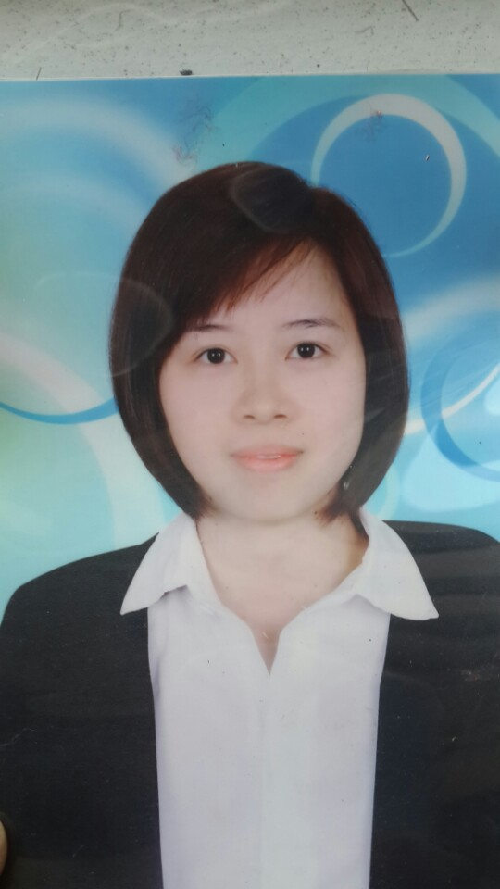 | Giáo viên: Nguyễn Thị Miến  Ngày sinh:05/05/1989  Trình độ C.môn: Trung cấp  Trình độ LLCT:  ĐT văn phòng: 033.3688649  ĐT di động:0986665892  E-mail vp: mnyenhai.qy.quangninh@moet.edu.vn  E-mail cá nhân : nguyenthimien.mnyenhai@pgdquangyen.edu.vn
 |  | Giáo viên: Phạm Thị Quyên  Ngày sinh:05/12/1991  Trình độ C.môn: Trung cấp  Trình độ LLCT:  ĐT văn phòng: 033.3688649  ĐT di động:01657408889  E-mail vp: mnyenhai.qy.quangninh@moet.edu.vn  E-mail cá nhân : phamthiquyen.mnyenhai@pgdquangyen.edu.vn
 |  | Giáo viên: Nguyễn Thị Liên  Ngày sinh:18/07/1993  Trình độ C.môn: Trung cấp  Trình độ LLCT:  ĐT văn phòng: 033.3688649  ĐT di động:01669826604  E-mail vp: mnyenhai.qy.quangninh@moet.edu.vn  E-mail cá nhân : nguyenthilien.mnyenhai@pgdquangyen.edu.vn
 |  | Giáo viên: Phạm Thị Điệp  Ngày sinh:12/05/1992  Trình độ C.môn: Trung cấp  Trình độ LLCT:  ĐT văn phòng: 033.3688649  ĐT di động:01635602188  E-mail vp: mnyenhai.qy.quangninh@moet.edu.vn  E-mail cá nhân : phamthidiep.mnyenhai@pgdquangyen.edu.vn
 |  | Giáo viên: Vũ Thị Nguyệt  Ngày sinh:20/01/1992  Trình độ C.môn: Trung cấp  Trình độ LLCT:  ĐT văn phòng: 033.3688649  ĐT di động:01697162254  E-mail vp: mnyenhai.qy.quangninh@moet.edu.vn  E-mail cá nhân : vuthinguyet.mnyenhai@pgdquangyen.edu.vn
 |  | Giáo viên: Triệu Thị Oanh  Ngày sinh:14/11/1991  Trình độ C.môn: Cao Đẳng  Trình độ LLCT:  ĐT văn phòng: 033.3688649  ĐT di động:01667656021  E-mail vp: mnyenhai.qy.quangninh@moet.edu.vn  E-mail cá nhân : trieuthioanh.mnyenhai@pgdquangyen.edu.vn
 |  | Giáo viên: Nguyễn Thị Hương  Ngày sinh:30/07/1993  Trình độ C.môn: Trung cấp  Trình độ LLCT:  ĐT văn phòng: 033.3688649  ĐT di động:0983679484  E-mail vp: mnyenhai.qy.quangninh@moet.edu.vn  E-mail cá nhân : nguyenthihuong.mnyenhai@pgdquangyen.edu.vn
 |  | Giáo viên: Vũ Thị Nga  Ngày sinh:08/02/1993  Trình độ C.môn: Trung cấp  Trình độ LLCT:  ĐT văn phòng: 033.3688649  ĐT di động:0918506270  E-mail vp: mnyenhai.qy.quangninh@moet.edu.vn  E-mail cá nhân : vuthinga.mnyenhai@pgdquangyen.edu.vn
 |  | Giáo viên: Nguyễn Thị Duyên  Ngày sinh:26/04/1992  Trình độ C.môn: Trung cấp  Trình độ LLCT:  ĐT văn phòng: 033.3688649  ĐT di động:0978101490  E-mail vp: mnyenhai.qy.quangninh@moet.edu.vn  E-mail cá nhân : nguyenthiduyen.mnyenhai@pgdquangyen.edu.vn
 | 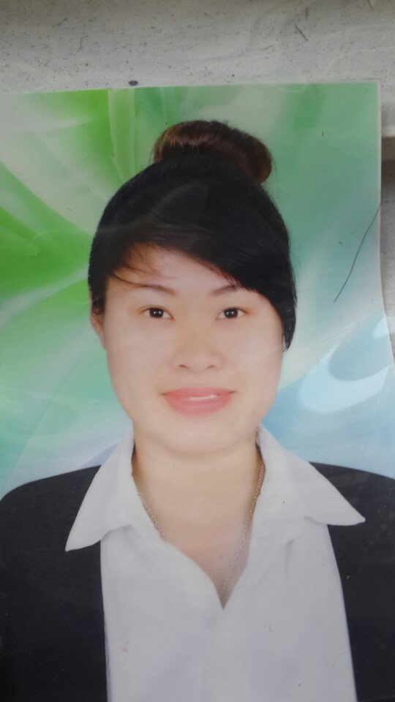 | Giáo viên: Nguyễn Thị Ngoan  Ngày sinh:24/01/1994  Trình độ C.môn: Trung cấp  Trình độ LLCT:  ĐT văn phòng: 033.3688649  ĐT di động:0966704600  E-mail vp: mnyenhai.qy.quangninh@moet.edu.vn  E-mail cá nhân : nguyenthingoan.mnyenhai@pgdquangyen.edu.vn
 | 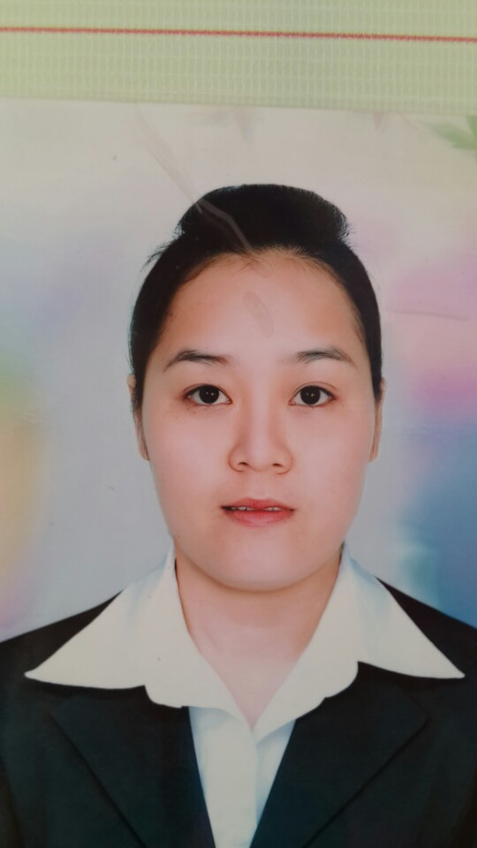 | Giáo viên: Đỗ Thị Hương  Ngày sinh:08/09/1989  Trình độ C.môn: Trung cấp  Trình độ LLCT:  ĐT văn phòng: 033.3688649  ĐT di động:01668315911  E-mail vp: mnyenhai.qy.quangninh@moet.edu.vn  E-mail cá nhân : dothihuong.mnyenhai@pgdquangyen.edu.vn
 |  | Giáo viên: Vũ Thị Lý  Ngày sinh:18/12/1988  Trình độ C.môn: Trung cấp  Trình độ LLCT:  ĐT văn phòng: 033.3688649  ĐT di động:01638486232  E-mail vp: mnyenhai.qy.quangninh@moet.edu.vn  E-mail cá nhân : vuthily.mnyenhai@pgdquangyen.edu.vn

